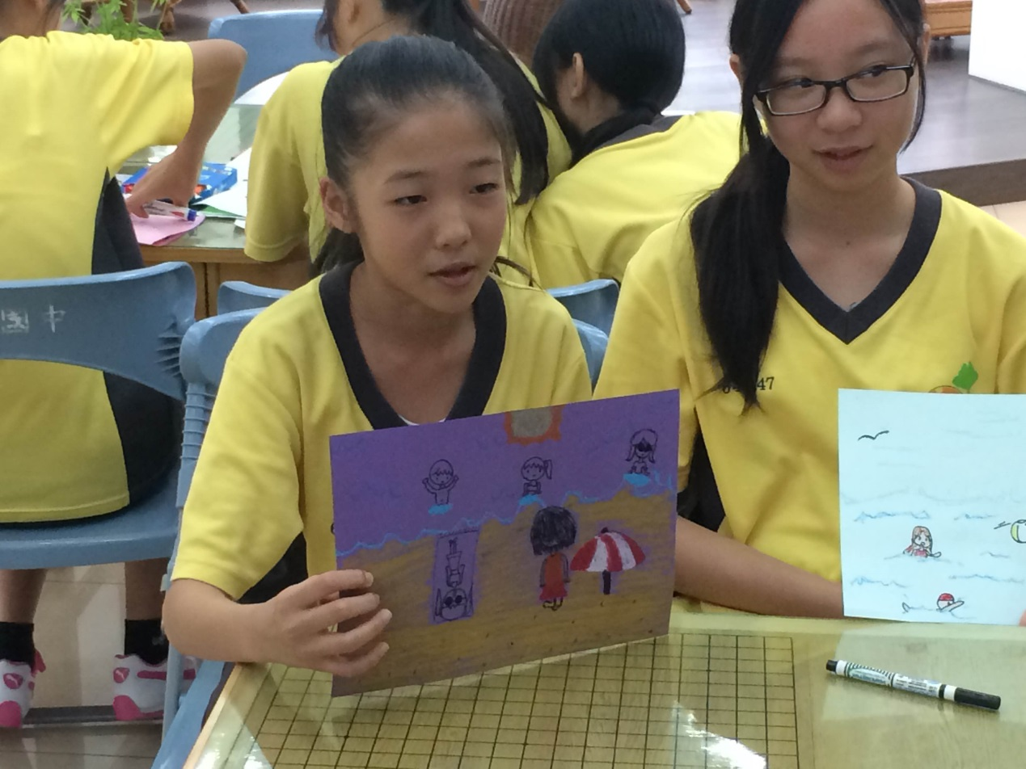
臺中市大墩國中學生用圖畫說明「玩水時不要落單」

臺南重溪國小學生改編「對面女孩看過來」創作
「親愛的朋友看過來 看過來~~看過來~~
水域的安全不可少，請你不要不理不睬~~~~
我愛的朋友跟我來 快過來~~快過來~~
一起了解安全須知 從此玩水就很平安
就很平安 LA LA LA LA LA LA LA OH HEY YO
LA LA LA LA LA LA LA OH HEY YO」

